
DATA: 23 febbraio 2026 – per confrontare i tuoi risultati fra qualche mese 😊

IL Mio Energy Check
La tua energia è come la batteria del tuo telefono, mantienila carica per usarla quando ne hai bisogno.
Ci sono "cinque batterie" per ricaricare le dimensioni principali della tua energia: Fisica, Mentale, Emotiva, Spirituale e Sociale. L’Energy Check ti aiuta ad essere più spesso al tuo meglio in tutte e cinque le dimensioni.

Le 50 affermazioni che hai valutato sono fattori chiave (comportamenti, percezioni , fatti ed abitudini) che mostrano come ti prendi cura di ciascuna batteria: a un livello alto, medio o basso. Non misurano il tuo livello di energia, che oscilla costantemente!
Ecco una rapida definizione delle tue "batterie":
FIsica: la tua salute, resistenza e vitalità
MENTALE: la tua chiarezza, concentrazione e agilità intellettuale
emotiva: la tua resilienza, creatività e autoregolazione emotiva
SPIRITUALE: i tuoi valori, la motivazione personale
SOCIALE: il tuo contesto- dove vivi, le tue relazioni personali, il tuo ambiente professionale

OSSERVA I TUOI RISULTATI GENERALI
Cominciamo dal quadro generale: i punteggi totali. Quali sono le tue prime impressioni? Riconosci qualche tendenza? Che cosa ti sorprende? Qual è la tua batteria più stabile? E quello che si scarica più velocemente?

Ricorda: le batterie sono interdipendenti e si influenzano a vicenda perché in un essere umano ognuna delle cinque dimensioni ha sempre un impatto sulle altre. Le batterie sono solo una metafora per gestire la tua energia in modo più efficace. Le tue dinamiche interne sono ben più complesse!
LIVELLO BASSO DI CURA: 10 -30 • LIVELLO MEDIO DI CURA : 31–39 • LIVELLO ALTO DI CURA: 40-50
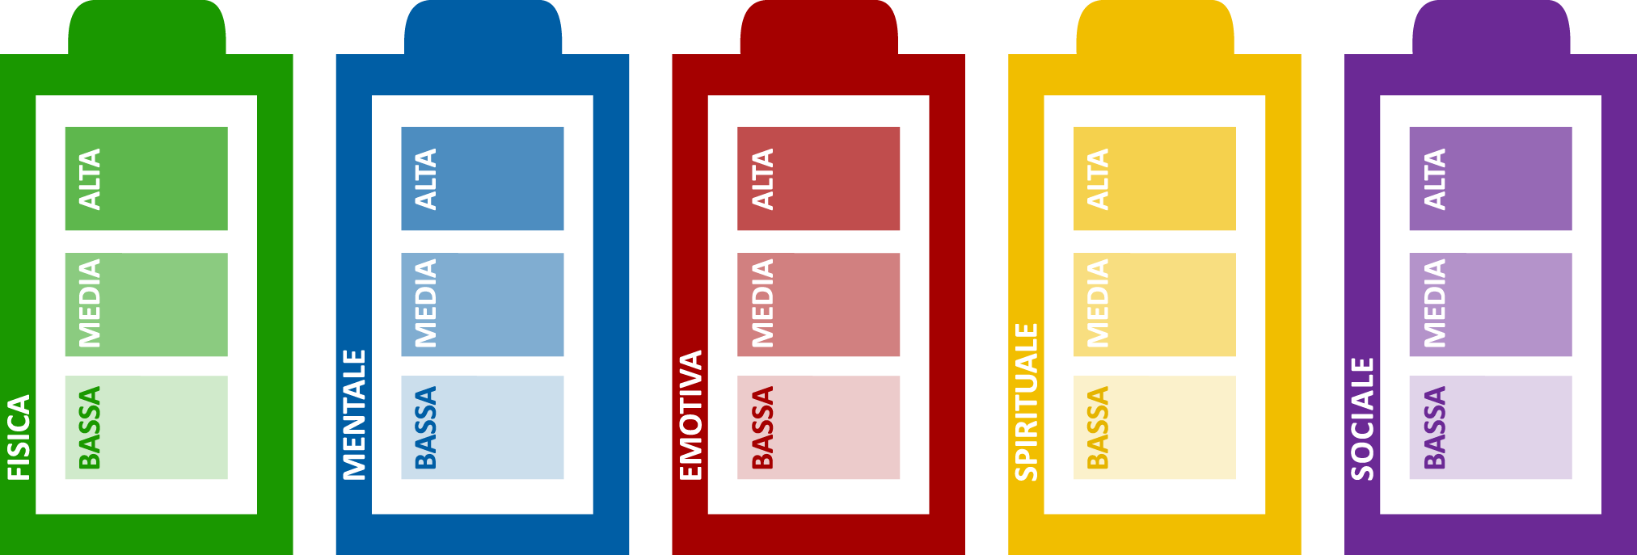
 | ${ph_hi} |  | ${me_hi} |  | ${em_hi} |  | ${sp_hi} |  | ${so_hi}
 | ${ph_mi} |  | ${me_mi} |  | ${em_mi} |  | ${sp_mi} |  | ${so_mi}
 | ${ph_lo} |  | ${me_lo} |  | ${em_lo} |  | ${sp_lo} |  | ${so_lo}

PUNTEGGIO BASSO | PUNTEGGIO ALTO
Un punteggio basso in una batteria (inferiore a 31 o molto inferiore rispetto alle altre dimensioni) può essere dovuto ad uno o più dei seguenti motivi:  - Stai trascurando questa batteria  - Stai concentrando la tua energia sulle altre dimensioni  - Gli eventi della tua vita la stanno influenzando  La maggior parte delle volte puoi agire ma a volte non è possibile (ad esempio, un neonato influisce sul tuo sonno, ci sono conflitti nel tuo team , lavori in una zona di crisi) e devi concentrarti nel bilanciarla grazie alle altre.  Potresti utilizzare meglio l'energia di questa batteria. | Un punteggio elevato in una batteria (superiore a 39 o molto superiore rispetto alle altre dimensioni) può essere dovuto a uno o più dei seguenti motivi:  - Sei molto bravo/a a prenderti cura di questa batteria  - Concentri la maggior parte della tua energia qui, forse a scapito delle altre batterie  - Gli eventi della tua vita ti stanno aiutando a prendertene cura  Un punteggio alto potrebbe significare che questa batteria è il tuo punto di forza, la tua "base sicura," che rimane stabile anche nei momenti difficili.  Fai attenzione a non utilizzarla troppo e continua a imparare come utilizzare l'energia delle altre batterie.

DOMANDE PER RIFLETTERE OLTRE
- Come mi sento riguardo ai miei risultati in generale?
- In quali aspetti della mia vita mi aiutano? In quali aspetti della mia vita mi ostacolano?
- A quale batteria faccio più attenzione? Qual è l'impatto a breve termine? A lungo termine?

- A quale batteria dedico meno attenzione? Qual è l'impatto a breve termine? A lungo termine?
- Cosa potrei sviluppare? Sii curioso/a dei tuoi punteggi medi e alti ... non solo dei punteggi bassi!
- Quali punteggi bassi posso modificare? Quali altri è meglio che accetti per il momento?

IDENTIFICA I FATTORI PIÙ RILEVANTI
Ora guarda i 50 fattori- i comportamenti, percezioni, fatti ed abitudini- e identifica quelli che sono più importanti per te.
I punteggi più bassi spesso riducono le tue prestazioni e il tuo benessere. Li chiamo: "Drainers". I Drainers sono come i buchi in un secchio, se vuoi riempirlo ... è meglio ridurre prima le dimensioni dei buchi. I punteggi più alti spesso migliorano le tue prestazioni e il tuo benessere. Li chiamo: "Rechargers".
Quali sono i tuoi Drainers più importanti? E i tuoi Rechargers più importanti?
Alcuni fattori sono simili tra le cinque batterie perché incidono su più dimensioni. Inoltre, non sono uguali, poiché un grave problema fisico ha un impatto ben maggiore rispetto a uno emotivo, almeno a breve termine.

I FATTORI SOTTOLINEATI HANNO UN COLLEGAMENTO IPERTESTUALE CON ULTERIORI INFORMAZIONI!
Frequenza: Quasi Mai Raramente Qualche Volta Frequentemente Quasi sempre

 |  |  | FISICA—Punteggio totale: ${ph_sum}
 |  | LA QUANTITÀ DELLA TUA ENERGIA
 |  | ${ph_question} |  |  | ${response}
 |  |  |  | ENERGIA MENTALE —Punteggio totale: ${me_sum}
 | IL FOCUS DELLA TUA ENERGIA
 | ${me_question} |  |  |  | ${response}
 |  |  |  | EMOTIVA—Punteggio totale: ${em_sum}
 | LA QUALITÀ DELLA TUA ENERGIA
 | ${em_question} |  |  |  | ${response}
 |  |  |  | SPIRITUALE —Punteggio totale: ${sp_sum}
 | LO SCOPO DELLA TUA ENERGIA
 | ${sp_question} |  |  |  | ${response}
 |  |  |  | SOCIALE—Punteggio totale: ${so_sum}
 | il contesto DELLA TUA ENERGIA
 | ${so_question} |  |  |  | ${response}

USA LE MINI ABITUDINI
Per un cambiamento più efficace e sostenibile , usa il metodo delle Mini-Abitudini Scegli una piccola attività che sia significativa per te. Un’azione che puoi ripetere con frequenza (4-5 volte a settimana) e che puoi fare anche se sei molto impegnato/a o stanco/a. Ad esempio: andare a letto dieci minuti prima, fare una pausa di due minuti ogni ora e notare regolarmente ciò che ti rallegra.
Comincia con un’unica Mini-Abitudine. Sì! Una sola. Scegline una facile, per poi passare ad azioni più impegnative. Concentrati a compiere ogni singolo passo con successo prima di proseguire.
Anche se ritieni che una sfida più grande potrebbe avere un impatto maggiore, un cambiamento sostenibile si verifica più facilmente combinando piccoli passi. Ti consiglio di ripetere l’Energy Check dopo qualche mese. Ti aiuterà a notare e rafforzarei tuoi progressi.
Clicca qui per una bibliografia in inglese sulla Personal Energy Management e sulle Mini-Abitudini.

ULTERIORI RISORSE PER CONTINUARE
Ecco alcuni semplici passi per mantenere le tue nuove abitudini:
- Consigli pratici? Unisciti al gruppo privato su LinkedIn e ricevi un post in inglese ogni 5-6 settimane sulla tua home page: Manage your Energy - Be your Best & Give your Best.

- Sapere di più sul mio metodo delle cinque batterie? Leggi l’articolo in italiano su Harvard Business Review.

- Un documento per riassumere ciò che hai deciso? Clicca qui.

- L’Energy Check è basato sulla nuova edizione inglese del mio libro: Recharge Your Batteries.

- Hai delle domande? Contattami su Linkedin: Francesca Giulia Mereu.

Ti auguro energia e tante nuove Mini-Abitudini!

